大阪の統計データ集 データの探し方

分野 | 電気・水 | 項目 | 電力需要量
データ元 | 経済産業省
URL | https://www.enecho.meti.go.jp/statistics/electric_power/ep002/results.html
最終更新日 | 令和7年5月30日

1 | 月次データの探し方  ※ここでは2024年12月のデータを探します
 | 「3－(2)都道府県別電力需要実績」(下図のA)をクリック。
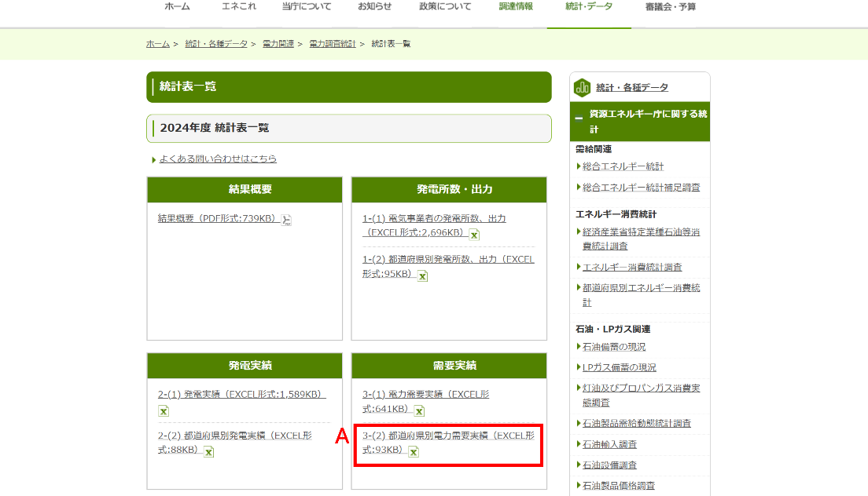
出典：「電力調査統計」（経済産業省）https://www.enecho.meti.go.jp/statistics/electric_power/ep002/results.htmlを加工して作成
② | シート「2024.12」に、大阪府の「特別高圧、高圧、合計（電力需要量・当該月に需要実績のある小売電気事業者数）」（下図のB、C、E）、「低圧（電力需要量・特定需要・自由料金・当該月に需要実績のある小売電気事業者数）」（下図のD）があります。
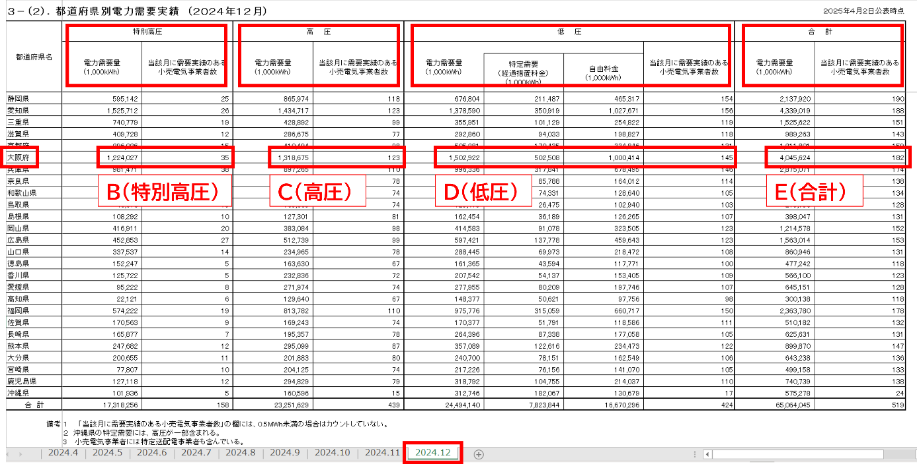
出典：「3-(2) 都道府県別電力需要実績」（経済産業省）https://www.enecho.meti.go.jp/statistics/electric_power/ep002/xls/2024/3-2-2024.xlsxを加工して作成
2 | 年度次データの探し方  ※ここでは2023年度（令和5年度）のデータを探します
① | ページ下部の「過去のデータはこちら」(下図のA)をクリック。
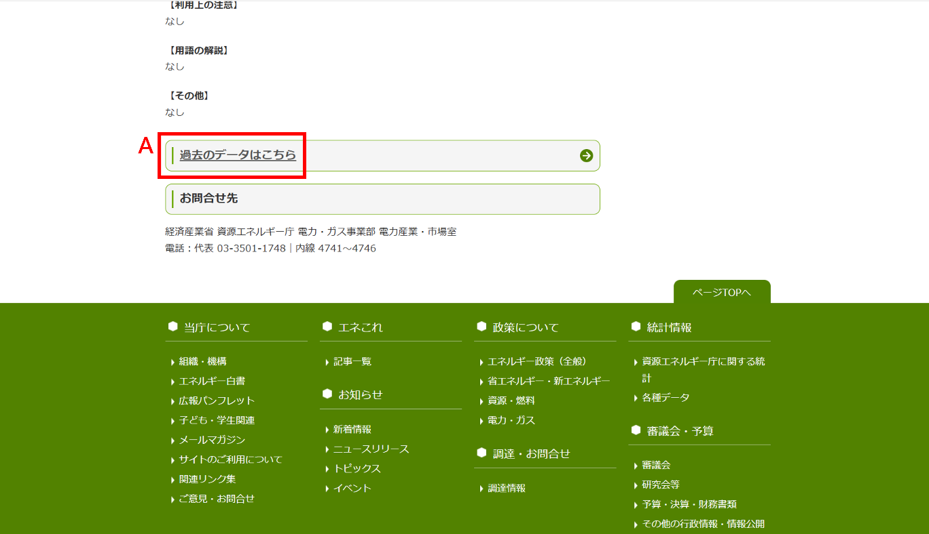
出典：「電力調査統計」（経済産業省）https://www.enecho.meti.go.jp/statistics/electric_power/ep002/results.htmlを加工して作成
② | 「3－(2)都道府県別電力需要実績」（下図のB）をクリック。
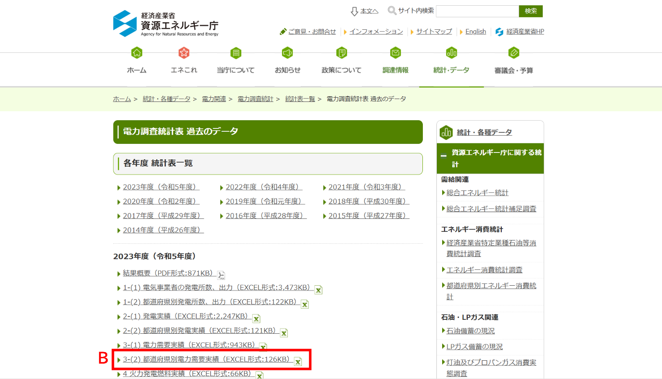
出典：「電力調査統計」（経済産業省）https://www.enecho.meti.go.jp/statistics/electric_power/ep002/results_archive.htmlを加工して作成
③ | シート「2023年度」に、大阪府の「特別高圧、高圧、合計（電力需要量・当該月に需要実績のある小売電気事業者数）」（下図のC、D、F）、「低圧（電力需要量・特定需要・自由料金・当該月に需要実績のある小売電気事業者数）」（下図のE）があります。
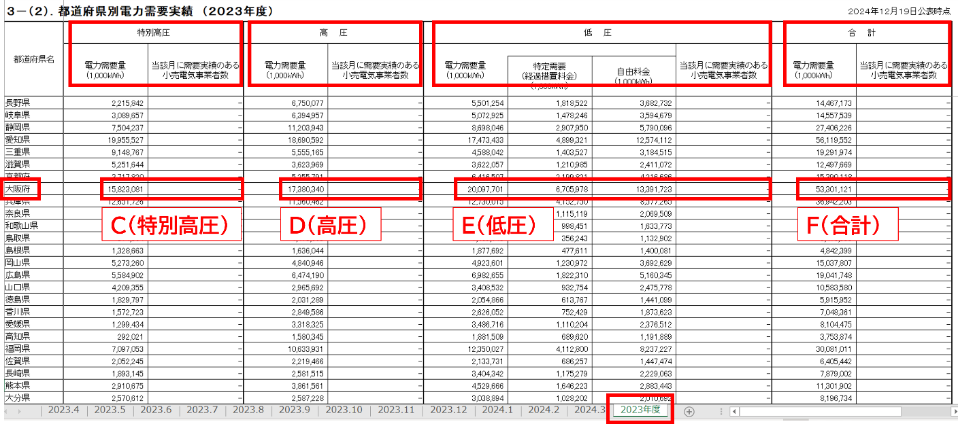
出典：「3-(2) 都道府県別電力需要実績」（経済産業省）https://www.enecho.meti.go.jp/statistics/electric_power/ep002/xls/2023/3-2-2023.xlsxを加工して作成

